Комитет по образованию г. Санкт-Петербурга

Государственное образовательное учреждение среднего профессионального образования

Некрасовский педагогический колледж №1 г. Санкт-Петербурга

Домашняя контрольная работа

Тема: Железы внутренней секреции

Санкт-Петербург

2010

Содержание

1. Понятие о железах внутренней секреции

2. Нарушение деятельности желез внутренней секреции

3. Строение и функции желез внутренней секреции

4. Возрастные изменения желез внутренней секреции

5. Сахарный диабет у детей и его профилактика

1. Понятие о железах внутренней секреции

Здоровье до того перевешивает все остальные

блага жизни, что поистине здоровый нищий

счастливее больного короля.

А. Шопенгауэр

Железами внутренней секреции, или эндокринными органами, называются железы, не имеющие выводных протоков. Они вырабатывают особые вещества - гормоны, поступающие непосредственно в кровь. Гормоны оказывают возбуждающее или угнетающее влияние на деятельность различных систем органов. Они влияют на обмен веществ, на деятельность сердечно-сосудистой системы, половой системы и функционирование других систем органов. Гормоны контролируют основные процессы жизнедеятельности организма на всех этапах его развития с момента зарождения. Они влияют на все виды обмена веществ в организме, активность генов, рост и дифференцировку тканей, формирование пола и размножение, адаптацию к меняющимся условиям среды, поддержание постоянства внутренней среды организма (гомеостаз), поведение и многие другие процессы. Совокупность регулирующего воздействия различных гормонов на функции организма называется гормональной регуляцией. У млекопитающих гормоны, как и выделяющие их железы внутренней секреции (эндокринные железы), составляют единую эндокринную систему. Она построена по иерархическому принципу и в целом контролируется нервной системой.

Гормоны служат химическими посредниками, переносящими соответствующую информацию (сигнал) в определенное место — клеткам соответствующей ткани-мишени; что обеспечивается наличием у этих клеток высокоспецифических рецепторов — особых белков, с которыми связывается гормон (у каждого гормона свой рецептор). Ответ клеток на действие гормонов различной химической природы осуществляется по-разному. Тиреоидные и стероидные гормоны проникают внутрь клетки и связываются со специфическими рецепторами с образованием гормоно-рецепторного комплекса. Этот комплекс взаимодействует непосредственно с геном, контролирующим синтез того или иного белка. Остальные гормоны взаимодействуют с рецепторами, находящимися на цитоплазматической мембране. После этого включается цепь реакций, приводящих к повышению внутри клетки концентрации так называемого вторичного посредника (например, ионов кальция или аденозинмонофосфата циклического), что, в свою очередь, сопровождается изменением активности определенных ферментов.

2. Нарушения деятельности желез внутренней секреции

Нарушения деятельности желез внутренней секреции сопровождается изменениями во всем организме. Повышение деятельности той или иной железы (гиперфункция) или, наоборот, ее понижение (гипофункция) могут вызвать тяжелые последствия в состоянии организма человека. Избыточное содержание какого-либо гормона в крови сопровождается остановкой его образования соответствующей железой, а недостаточное количество — усилением его выделения (механизм обратной связи). Избыточное образование или недостаток того или иного гормона в организме человека приводит к эндокринным заболеваниям. Например, следствием недостатка гормонов щитовидной железы в организме являются кретинизм, микседема, а их избытка — базедова болезнь и тиреотоксикоз; нарушение функций поджелудочной железы может сопровождаться дефицитом гормона инсулина и, как следствие, сахарным диабетом.

Биологическая активность гормонов очень велика: некоторые из них оказывают действие при разведении 1:1 000 000. Нарушения функций желёз играют большую роль в возникновении многих заболеваний и в первую очередь эндокринопатий.

3. Строение и функции желез внутренней секреции

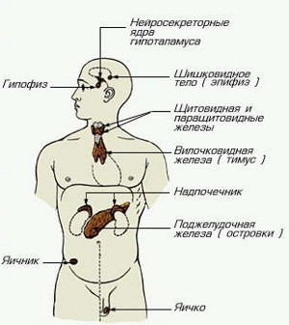

Гуморальная регуляция функций организма осуществляется с помощью химических веществ, вырабатываемых в различных органах и тканях, и кровью разносимых по всему организму. Существует ряд, желез внутренней секреции, которые вырабатывают вещества, специально предназначенные для регуляции - гормоны. Гормоны - это высокомолекулярные активные вещества. Ничтожное их количество оказывает мощное воздействие на деятельность определенных, органов.

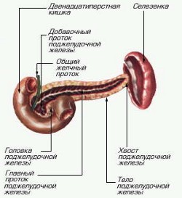

Поджелудочная железа выполняет двоякую функцию. Одни ее клетки вырабатывают пищеварительный сок, который по выводным протокам поступает,в кишечник, другие клетки вырабатывают гормон - инсулин, поступающий прямо в кровь. Инсулин превращает избыток глюкозы в крови в гликоген и понижает уровень сахара в крови. Гормон глюкогон действует противоположно инсулину. Недостаток инсулина вызывает развитие сахарного диабета.

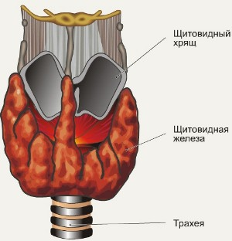

Щитовидная железа лежит поверх гортани. Ее гормоны, в том числе тироксин, регулируют обмен веществ. От их количества зависит уровень потребления кислорода всеми тканями тела. Недостаточная функция железы в детском возрасте приводит к развитию кретинизма (задерживается рост и умственное развитие), во взрослом возрасте - к заболеванию микседемой. Избыток гормонов у взрослых приводит к развитию зоба (базедовой болезни).

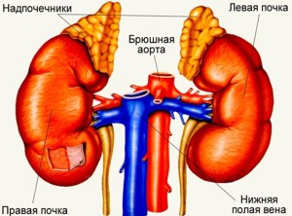

Надпочечники вырабатывают гормоны, которые регулируют белковый обмен, повышают устойчивость организма к неблагоприятным воздействиям среды, регулируют солевой обмен и др. В мозговом слое надпочечников вырабатывается гормон - адреналин, усиливающий сердечные сокращения и регулирующий углеводный обмен.

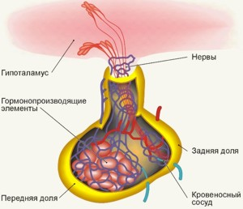

Гипофиз - нижний мозговой придаток, выделяет в кровь нейрогормоны, регулирующие рост организма, срункции надпочечников. Избыток соматотропного гормона приводит к гигантизму, недостаток — замедлению роста.

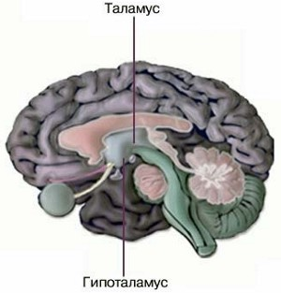

Гипоталамус вырабатывает нейрогормоны, регулирующие работу гипофиза. Половые железы (семенники и яичники) вырабатывают половые гомоны и образуют половые клетки. Мужские половые гормоны отвечают за развитие вторичных половых признаков: усов, бороды, характерного для мужчин телосложения и низкого голоса. Женские половые гормоны регулируют развитие женских вторичных признаков, управляют половыми циклами, протеканием беременности и родов.

#### Таблица: Железы внутренней секреции

|  |  |  |  |  |  |  |
| --- | --- | --- | --- | --- | --- | --- |
| Железы | Расположение | Строение | Гормоны | Воздействие на организм | | |
| норма | гиперфункция (избыточное действие) | гипофункция (недостаточное действие) |
| Гипофиз | Ниже моста головного мозга | Мозговой придаток, состоящий из трех частей: передней, проме-жуточной и задней доли | Ростовые | Регулируют рост организма в молодом возрасте | В молодом возрасте вызывают гигантизм, у взрослых - болезнь акромегалию | Задерживают рост (карликовость), при этом пропорции тела и умственное развитие остаются нормальными |
| Регуляторные | Регулируют деятельность половых и щитовидной желез и надпочечников | Усиливают гормональную активность всех желез | Усиливают отделение воды при образовании вторичной мочи (потеря воды) |
| Щитовидная | Поверх щитовидного хряща гортани | Две доли, соединенные перемычкой и состоящие из пузырьков | Тироксин, содержащий йод | С кровью разносится по организму, регулируя обмен веществ. Повышает возбудимость нервной системы | Базедова болезнь, выражающаяся в повышении обмена веществ, возбудимости нервной системы, развитии зоба | Микседема, выражающаяся в понижении обмена веществ, возбудимости нервной системы, отечности. В молодом возрасте - карликовость и кретинизм |
| Надпочечники | Над верхней частью почек | Двухслойные. Наружный слой - корковый, внутренний - мозговой | Кортикоиды | Регулируют обмен минеральных и органических веществ, выделение половых гормонов | Раннее половое созревание с быстрым прекращением роста | Бронзовая болезнь (бронзовый оттенок кожи, слабость, похудение). Удаление коры надпочечников вызывает смерть вследствие потери большого количества натрия |
| Адреналин | Ускоряет работу сердца, сужает кровеносные сосуды, тормозит пищеварение, расщепляет гликоген | Учащенное сердцебиение, повышение пульса и кровяного давления, особенно при испуге, страхе, гневе | Количество регулируется нервной системой, поэтому его недостатка практически не бывает |
| Поджелудочная железа | Брюшная полость тела ниже желудка | "Островки" клеток, расположенные в разных местах железы | Инсулин | Регулирует содержание глюкозы в крови, синтез гликогена из избытка глюкозы | Шок, сопровождающийся судорогами и потерей сознания при падении уровня глюкозы в крови | Сахарный диабет, при котором уровень глюкозы в крови повышается, появляется сахар в моче |

Функция желез активируется на 3-4 неделе постнатальной жизни, достигая максимума в 6-10 лет, при этом наряду с прогрессивным изменением тканей встречаются и признаки регресса. Нарушение гомеостаза (относительного постоянства внутренней среды организма) вызывает непосредственно или рефлекторно изменение при этом реагируют чаще всего гипофиз, кора и мозговой слой надпочечников, щитовидная железа. Повышенная секреция гормонов этих желёз обусловливает возникновение ряда физиологических эффектов (усиление обмена веществ, изменение температуры тела, артериального давления и др.), направленных на приспособление (адаптацию) организма к изменившимся условиям окружающей среды. Расстройства могут обусловливаться, в первую очередь, нарушением функций эндокринных желёз - избыточное или недостаточное образование или выделение ими соответствующих гормонов (гипер- или гипосекреция и соответственно - гипер- и гипофункция), качественные изменения гормонов. Особая роль при дисфункции желёз принадлежит тем ферментам, которые принимают участие в синтезе и разрушении отдельных гормонов. Расстройства могут встречаться и при нормальной функции эндокринных желёз, когда действие гормонов изменяется в зависимости от изменений физико-химических условий среды в тканях и органах, в местах приложения действия гормонов. Значительную роль при этом играют ферменты.

## 4. Внутренняя секреция растущего организма

Период внутриутробного развития.

Вначале внутриутробное развитие находится под влиянием гормонов материнского организма. Большинство желез внутренней секреции формируется у плода лишь к 5—6 месяцам. Однако, по-видимому, щитовидная железа и гипофиз начинают вырабатывать гормоны уже к концу 3-го месяца. Рано начинает функционировать вилочковая железа, эпифиз и кора надпочечников. Количество образующихся гормонов, сначала очень небольшое, постепенно увеличивается. К 6 месяцам все железы внутренней секреции способны вырабатывать гормоны.

Внутренняя секреция у ребенка.

У новорожденного ребенка интенсивность деятельности отдельных желез внутренней секреции неодинакова. Сравнительно низка активность мозгового слоя над-почечников, который в этом возрасте"15чень невелик, так как основную массу надпочечников составляет их наружный слой, т. е. кора. Однако на протяжении 1-го года жизни мозговой слой надпочечников быстро растет, тогда как рост коркового слоя почти приостанавливается. Функция щитовидной железы усиливается к 3—4 месяцам жизни, достигая максимума к началу 2-го года жизни. Усиливается также активность вилочковои железыиэпифиз а. После 7—8 лет их активность начинает, снижаться. Обе доли мозго.вого придатка выделяют достаточное количество гормонов, однако соотношение отдельных гормонов в разные периоды жизни меняется в зависимости от потребностей организма.

Интенсивность выделения отдельных гормонов изменчива. Она в значительной мере зависит как от нервной системы, так и от взаимодействия желез внутренней секреции. Нередко усиленное выделение одного гормона влечет за собой увеличение или, наоборот, снижение образования гормонов, вырабатываемых другими железами.

Развитие половых признаков.

Пол будущего организма определяется в момент оплодотворения, т. е. слияния сперматозоида с яйцевой клеткой. Однако на ранней стадии эмбрионального развития зачаток половой железы еще не имеет никаких видимых признаков, позволяющих установить пол. У эмбриона одновременно начинают развиваться зачатки и мужской и женской половой железы. На третьей неделе появляются первые признаки половой дифференциации. Уже на этой ранней стадии формирование мужских и женских половых органов, т. е. первичных половых признаков, регулируется гормонами, образующимися в половых железах эмбриона. К 4—5-му месяцу они сильно увеличиваются в размере, а их структура свидетельствует об интенсивной функции. В дальнейшем семенники энергично растут в течение первого года внеутробного развития, а затем примерно до 9—10 лет почти не увеличиваются в размере. Яичники в первые месяцы внутриутробной жизни развиваются более медленно, чем семенники. Их рост достигает наибольшей интенсивности в течение последних двух месяцев до рождения и первого года после рождения, а затем резко замедляется, чтобы снова усилиться после 10 лет.

# 5. Профилактика, лечение и причины сахарного диабета у детей



Сахарный диабет — неоднородная группа метаболических расстройств, которая характеризуется хронической гипергликемией и изменением углеводного, белкового и жирового обмена вследствие нарушения секреции или действия инсулина.

Существует несколько типов сахарного диабета. Наиболее известны сахарный диабет типа 1 и сахарный диабет типа 2. Это заболевание может быть в любом возрасте, но в последние годы сахарный диабет все чаще появляется и у маленьких детей — одного, трех, пяти лет.

Во всем мире рост заболеваемости идет за счет детей младшего возраста. В целом по России нарастание заболеваемости происходит с востока на запад и с юга на север. Так, в Москве заболеваемость составляет 16 случаев на 100 тысяч детского населения в год; в Челябинской области — более 10 на 100 тысяч детского населения.

## Причины сахарного диабета у детей

Это объясняется генетическими факторами, главным образом при сахарном диабете типа 2. Особая роль отводится факторам внешней среды — росту индустриализации, взрывному развитию промышленности, транспорта, усиленной миграции населения. Все это изменяет окружающую среду, меняются пищевые привычки, перемещаются инфекции во всем мире. Доказана ассоциация с факторами национального благосостояния, с изменением питания, с влиянием различных стрессов, с курением среди молодежи, особенно у беременных женщин, с увеличением перинатальной инфекции. Все эти факторы могут быть запускающим процессом в аутоиммунных реакциях у ребенка. Факторами риска развития сахарного диабета типа 2 в детском возрасте являются ожирение, низкий вес при рождении, клинические проявления инсулинорезистентности.

Клинические признаки у детей от года до трех лет могут появиться быстро, и через две недели у них развивается коматозное состояние. Очень часто они могут поступить в инфекционное отделение, гастроэнтерологическое или хирургическое отделение больниц. У дошкольников, младших школьников эти признаки появляются примерно через три месяца, а школьники и подростки часто поступают в эндокринологическое отделение через шесть месяцев.

При сахарном диабете типа 2 в большинстве случаев начало заболевания постепенное, без выраженных признаков. Коматозное состояние встречается редко.

## Диагностика и признаки сахарного диабета

Родителям, воспитателям, учителям необходимо обращать внимание на поведение, эмоциональный настрой ребенка, его аппетит, успехи в жизни, учебе.

Лабораторные данные: уровень сахара в крови, моче.

В норме сахар крови у доношенных новорожденных составляет 2,78 — 4,4 ммоль/л; у дошкольников, школьников 3,3 — 5,0 ммоль/л.

Профилактика сахарного диабета у детей.

Рациональное питание. На первом году жизни - грудное вскармливание. Активный образ жизни, занятия спортом. Для уточнения типа сахарного диабета необходимо делать анализ крови на иммунореактивный инсулин (ИРИ) и С-пептид.